QUESTÃO

Observe as figuras representadas a seguir.

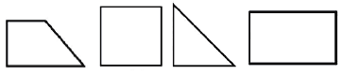

A figura que possui três lados é:

- o retângulo.
- o quadrado.
- o trapézio.
- o triângulo.

GABARITO: D

